**PROJETO AED – BIBLIOTECA**

**GRUPO:** GUILHERME MARINHO

LUCAS MARSOL

MATHEUS PAULO

VITOR MATHEUS

DESCRIÇÃO DO PROJETO

O grupo implementou e selecionou o projeto relacionado a biblioteca de livros. Com o auxílio da árvore rubro-negra os dados foram armazenados ordenadamente, de acordo com as propriedades da estrutura de dados utilizada, no caso a árvore de dados. O programa funciona conforme as operações possíveis e fundamentadas sobre a árvore rubro-negra, desde inserção a remoção.

A biblioteca oferece uma lista de opções para que o usuário interaja com a base de dados do sistema. As entradas possuem previsão de erro ajustada, ou seja, o sistema só irá aceitar entradas validadas que condizem com a funcionalidade do programa. As previsões de erro vão desde uma entrada vazia à um cpf inválido.

Importante destacar que o sistema possui um bloco de validação de cpf, que através de operações matemáticas determina se um determinado cpf é válido (retornando True) ou inválido (retornando False).

Segue abaixo as opções presentes para a interação usuário-sistema, tem-se:

* Cadastrar livros;
* Descadastrar livros;
* Cadastrar usuários;
* Descadastrar usuários;
* Consultar livro;
* Consultar acervo (engloba todos os livros cadastrados e códigos dos mesmos);
* Devolução de livros;
* Consultar log do sistema (todos os registros de atividades da biblioteca).

***Interface do sistema de biblioteca de livros***

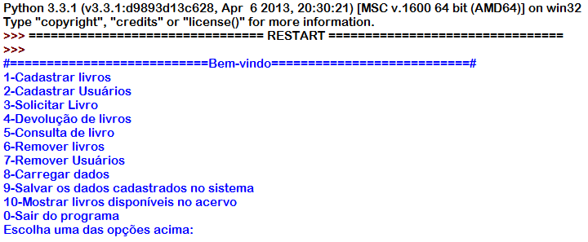

***Detalhando opções da Interface:***

***1 – Cadastrar Livros:***

A opção número 1 do menu é para adicionar um novo livro à biblioteca, o programa requere como entrada o nome e adiciona o mesmo na árvore de dados, gerando um código específico para aquele livro. Detalhe: por mais livros que sejam adicionados o código nunca irá se repetir, pois uma variável interna no programa é atualizada a partir da quantidade de livros cadastrados. O código é gerado a partir da função ‘id’ do Python 3.0.

*OBS.: É desejado o cadastro de livros com nomes distintos, pois o sistema não pode entrar em conflito em casos de ambiguidade de dados, ou seja, dois livros com o mesmo nome.*

***2-Cadastrar Usuários:***

A opção número 2 serve para o cadastramento de usuários , é solicitado que o usuário digite seu NOME e CPF , que serão utilizados para realizar operações na biblioteca.

***3-Solicitar Livros:***

A opção número 3 é chamada quando o usuário deseja solicitar (alugar) um livro, o sistema pede ao mesmo que infome o nome do livro e em seguida, seu usuário (nome) e senha (cpf). Se os dados coincidirem com os cadastrados no sistema, a solicitação é aprovada, caso contrário deve ser refeito a operação.

***4-Devolução de livros:***

Nesta opção, o usuário digita o nome do livro que vai ser devolvido, assim, possibilita a disponibilidade do mesmo aos outros usuários que desejam solicita-lo.

***5-Consulta de livro:***

Estão opção serve para que o usuário identifique se o livro está disponível na biblioteca, ou seja, verificar se o livro desejado encontra-se no acervo.

***6-Remover Livros:***

Se o livro está cadastrado e o usuário desejar removê-lo da biblioteca, deverá utilizar a opção número 6. Sendo assim, caso alguém busque por aquele livro, não irá encontrar até que o mesmo seja adicionado novamente.

***7-Remover Usuários:***

Caso algum usuário queira retirar seu cadastro da biblioteca, deverá utilizar a opção número 7. Seu nome irá sair do sistema e o mesmo poderá realizar o seu cadastro novamente, caso deseje retornar o seu nome a base de dados da biblioteca, pois só há possibilidade de solicitação de livros aqueles que são cadastrados no sistema da biblioteca.

***8 – Carregar dados:***

Permite que o usuário carregue no sistema um arquivo .pkl presente no diretório dos arquivos .py da biblioteca com os livros e usuários cadastrados. Tecnicamente, os objetos referenciados no arquivo .pkl serão abertos no sistema possibilitando com que o usuário trabalhe com a árvore de dados desejada.

***9 – Salvar os dados cadastrados no sistema:***

Essa opção fornece ao usuário a possibilidade de salvar os cadastrados tanto de usuários como de livros realizados no sistema. Isso é possível devido a utilização de uma biblioteca de dados do Python 3.0: pickle. Ela possibilita salvar objetos sem que percam as suas referências, uma ótima alternativa quando se trabalha com árvore de dados.

***10 – Mostrar livros disponíveis no acervo:***

Na escolha dessa opção o usuário terá a lista de livros cadastrados em ordem alfabética e de seus respectivos códigos na tela. Tecnicamente, o sistema utiliza-se do método InOrder para impressão dos dados da biblioteca na tela.

***0 – Sair do programa:***

Encerra o programa. OBS.: O usuário só deverá acionar essa opção caso tenha concluído sua ação e salvo os cadastrados de usuários e livros que foram cadastrados durante a sessão.

***Simulação de algumas operações***

Iniciando a opção 2, cadastrar usuários, com os dados “Guilherme Marinho”(nome) e “12163572420”(cpf validado pelo sistema), temos:

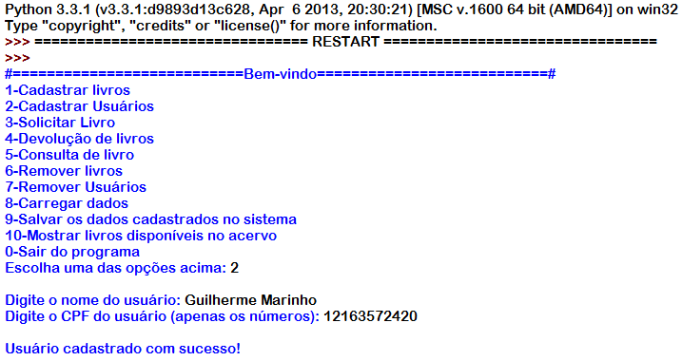

Após o sistema verificar o cpf, aparecerá uma mensagem de confirmação: “Usuário cadastrado com sucesso! ”. Logo, Guilherme terá a sua disposição os livros da biblioteca.

*OBS.: Lembrando, o sistema possui um validador de cpf, só irá ser cadastrado usuários com nome e cpf válidos.*

Com a utilização da opção 1, pode-se cadastrar novos livros. Ao cadastrar, o sistema gera um código único para aquele livro. Segue-se abaixo uma pequena demonstração:

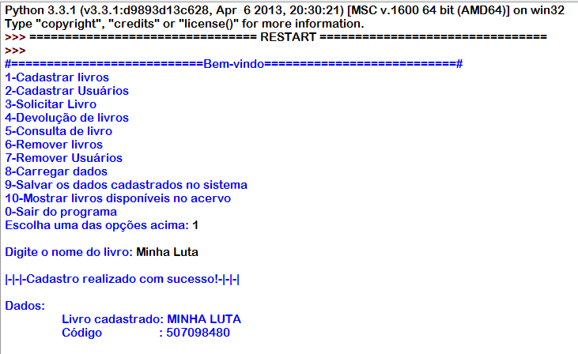

Finalmente, com o livro à disposição e o usuário cadastrado, o mesmo poderá realizar a solicitação do livro através da opção 3. Se o livro estiver disponível no acervo, a operação será realizada com sucesso e aparecerá uma mensagem de êxito.

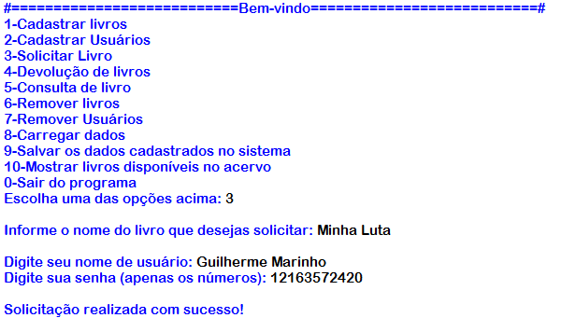

Caso contrário, aparecerá uma mensagem informando o status que o livro se encontra. Segue abaixo um esboço da cronologia seguida ao longo do relatório, tem-se:

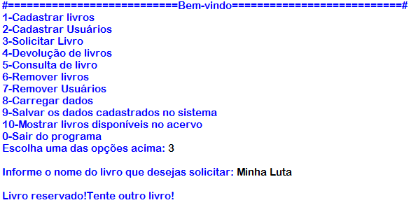

Por fim, essas são algumas das operações e interações da interface com o usuário. Vale ressaltar a importância das verificações de erros que o usuário pode cometer. Apesar de algumas limitações, o algoritmo mostra-se funcional e respeitando, principalmente, as propriedades da árvore e requisitos do projeto.

*Obs.: O intuito é mostrar o funcionamento da estrutura de dados conhecida como árvore de dados, mais especificamente a árvore vermelho-preta, de modo simples e básico mediante requisições do professor em sala de aula.*